**¿Igualdad?**

Desde la antigüedad, los seres humanos se han creído superiores o inferiores dependiendo del color de piel, la raza, el estrato social o el poder económico que posea, es por ello que en ocasiones encasillamos a una persona, una sociedad, o una civilización como inferior o superior; esto lo hacemos sin darnos cuenta que todos somos iguales, nadie es más o menos que el otro.

Desde el imperialismo, nada una falsa superioridad del hombre blanco frente a las demás personas de diferentes tonos de piel, era una falsa ideología de que el hombre blanco tenía una necesidad de educar y culturizar a aquellas sociedades que fueran establecidas por individuos de tonos de piel oscura.

En ocasiones pensamos que no somos racistas y que tratamos a todas las personas por igual, que existe en nosotros un verdadero valor de la igualdad, pero sin darnos cuenta hablamos de civilizaciones, pueblos o sociedades inferiores y/o superiores; tal vez en algún de nuestra vida se acerca a nosotros una persona con un tono de piel oscuro, o que pertenezca a otro país y lo rechazamos o lo tratamos diferente, sin pensarlo, somos racistas y xenofóbicos; pero como debemos exteriorizar un prototipo no reconocemos esta verdad y simplemente la ocultamos, o la mostramos exageradamente, nuestro “valor de la igualdad” no es más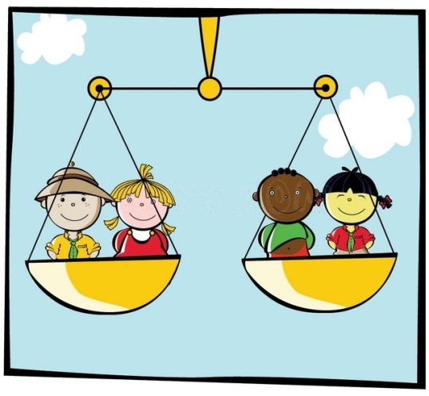 que una simple apariencia.

En Colombia, actualmente se vive un momento en donde los gobernantes consideran inferiores a aquellas personas que labran la tierra, los campesinos, es por ello que buscan que sea valorado su trabajo con igualdad, sin darse cuenta que estos poseen habilidades y conocimientos que Talvez un ciudadano común y corriente no los posee, es que por ello que reclaman sus derechos, y buscan la igualdad.

Desde mi punto de vista, todas las personas somos iguales, somos hijos de dios, nadie es más o menos que el otro, sin importar nuestro color de piel, nuestro estrato social, el dinero que poseamos, entre otros; es allí donde somos personas con don de gentes y valor propio, ya que si yo me valoro y me amo no le hare mal ni daño al otro; todos merecemos respeto sin importar que!

“Yo no soy racista, pero no quiero saber nada de razas inferiores”

"Espero que las personas finalmente se den cuenta de que solo hay una raza - la raza humana, y que todos somos miembros de ella" (margaret atwood, escritora canadiense).